Зарядка на каждый день
(правой клавишей мыши щелкните на картинку, в появившемся меню выбрать пункт "открыть гиперссылку". Переходим к заданиям, выполняем)

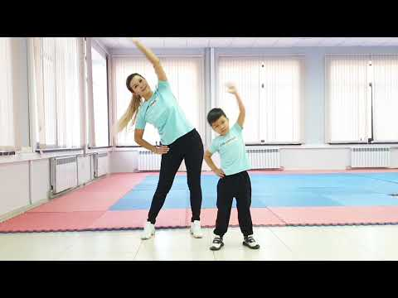  1. Понедельник (06.04.2020) | 4. Четверг (09.04.2020)
2. Вторник (07.04.2020) | 5 Пятница (10.04.2020)
3. Среда (08.04.2020)

